ТРЕВОЖНЫЕ ДЕТИ – СОВЕТЫ ПСИХОЛОГА РОДИТЕЛЯМ
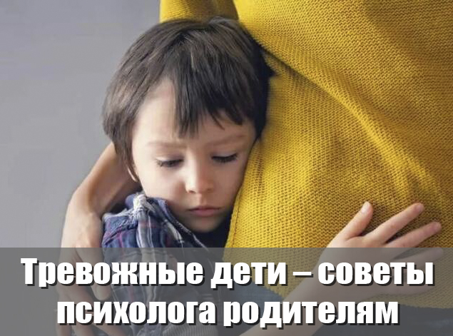
Тревожность ребенка – это одна из наиболее частых проблем, с которыми родители идут на консультацию к детскому психологу.
Тревожностью называют повышенную склонность к волнению, беспокойству, переживанию эмоционального дискомфорта. Тревожность может быть вызвана предчувствием и ожиданием опасности или неприятных переживаний. При этом даже, когда все вокруг благополучно и хорошо, тревожный ребенок может фоново испытывать ощущение надвигающейся беды (страх перед неизвестным).
Тревожность различают личностную и ситуативную. То есть тревога оправдана в умеренном количестве при определенных стрессовых ситуациях, она даже полезна в таком случае, так как мобилизует человека, дает возможность избежать опасности либо эффективнее решить задачу. В остальное время человек может чувствовать себя абсолютно нормально и не ощущать никаких проблем.
Тревожность личностная сопровождает человека, практически, в любых жизненных обстоятельствах, даже если они объективно благополучные. То есть такая тревожность превращается в устойчивую черту личности, оказывая влияние на все жизненные сферы, а также на мотивацию, взаимодействие с окружением и самооценку. Человека не покидает ощущение напряжения и неявной угрозы, ну, а любые взаимодействия с окружающим миром им воспринимаются как потенциальная опасность, дискомфорт и напряжение

Тревожной, как правило, личность становится в далеком детстве. Следовательно, родителям особенно важно своевременно выявить у своего ребенка первые признаки формирующейся личностной тревожности:
- Частые случаи проявление беспокойства;
- Сложности с концентрацией внимания;
- Повышенный тонус лицевых и шейных мышц;
- Напряженный взгляд;
- Нарушения сна;
- Неусидчивость, раздражительность;
- Низкий уровень работоспособности;
- Проблемы с аппетитом (перемены в пищевом поведении);
- Зажатость, неуверенность, чрезмерное смущение (к примеру, смущение даже при хорошо знакомых людях).
- Болезненная реакция на критику;
- Тихий голос;
- Склонность винить себя самого;
- Соматические расстройства организма: головные боли, боли в животе, спазмы в дыхательных путях, сниженный тонус мышц ног и т.д.;
- Критика окружающих.
Окружающий мир для тревожного ребенка – враждебный и пугающий, ребенок все время ощущает себя подавленным, с настороженностью относится к окружающим, а также с большим трудом налаживает новые контакты либо вовсе избегает. Он ищет защиту и поддержку в значимом близком, часто показывает свою несамостоятельность и беспомощность для привлечения его внимания и получения чувства защищенности. В дальнейшем это может перерасти в несамостоятельность, заниженную самооценку, желанию занять позицию жертвы и стремлению перекладывать ответственность.

Детские психологи считают, что причина тревожности кроется в присутствии у ребенка внутриличностного конфликта.
Среди основных причин появления данного конфликта и формирования тревожности перечисляют:
- Отсутствие чувства защищенности;
- Повышенная эмоциональность родителей;
- Тревожность родителей;
- Эмоциональное дистанцирование и отвержение со стороны взрослых;
- Противоречивые предъявляемые родителями требования;
- Эмоционально неблагоприятный фон в семье;
- Противоречивые требования между семьей и детским садиком / школой;
- Неадекватные предъявляемые требования, чаще всего завышенные. К примеру, родителями неоднократно повторяется ребенку, что ему обязательно нужно быть отличником, они не хотят и не могут смириться, что их дочка или сын в школе получает не только «5-ки» и не является в классе лучшим.;
- Негативными требованиями, унижающими ребенка и ставящими его в зависимое положение. К примеру, преподаватель говорит ребенку: «Если ты мне расскажешь, кто в мое отсутствие вел себя плохо, я не расскажу твоим родителям, что ты участвовал в драке.
- Непоследовательность в воспитании;
- Постоянное приведение других в пример и сравнение;
- Попустительский или авторитарно-жесткий метод воспитания;
- Материальные сложности в семье;
- Родительское стремление соответствовать нормам определенных критериев и социального благополучия (гиперориентация на внешнюю "картинку" вместо содержания).

Безусловно, работа с тревожными детьми сопряжена с некоторыми сложностями и, обычно, занимает довольно длительный период. Специалисты советуют вести работу с тревожным ребенком в следующих направлениях:
- Повышение самооценки.
- Прививание ребенку навыков по управлению собой в конкретных ситуациях, наиболее волнующих его.
- Снятие мышечного напряжения.

Многие специалисты в данной области говорят об особой эффективности в работе с подобными детьми применения методик арт-терапии (от рисования до сказкотерапии) с включением элементов телесно-ориентированной терапии. Совмещение данных методик дает возможность прорабатывать и эмоциональное, и физическое напряжение, прививать навыки регуляции физического и эмоционального состояния.

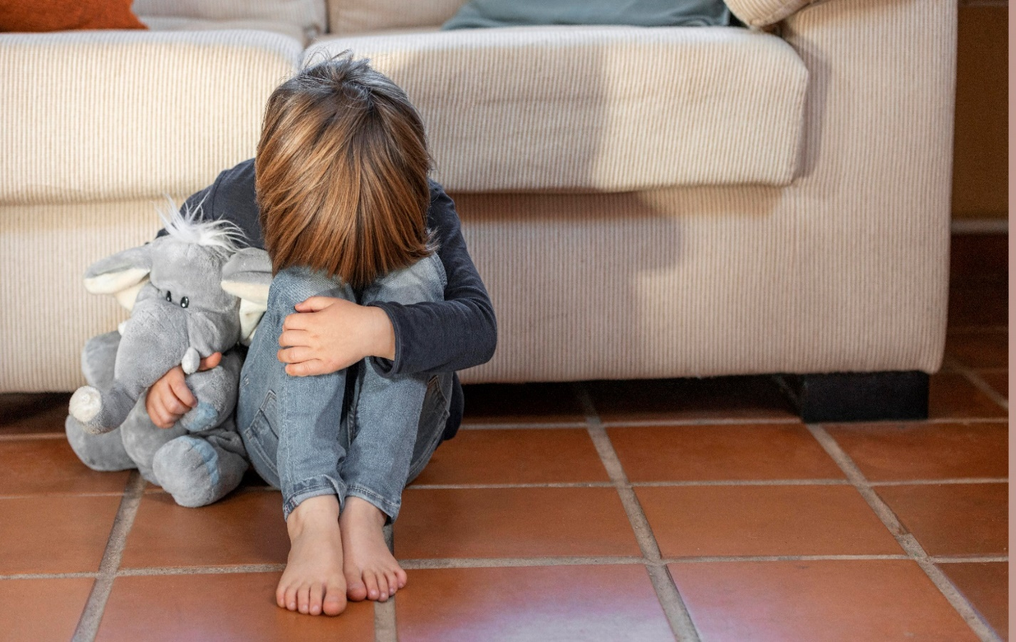

Рекомендации для родителей тревожного ребенка
- Старайтесь больше общаться с ребенком, рассуждайте и больше объясняйте ему;
- Следует избегать фраз типа "когда вырастешь, поймешь". Помните, знания появляются не от возраста, их дает взаимодействие с окружающим миром, и, конечно, в первую очередь от общения с родителями! Ребенок сам не научится «плохому», «хорошему» или «как надо», значение привычных взрослым многих понятий им не ясны, не стоит лениться их объяснять, ведь от непонимания рождается тревога;
- Говорите с ребенком о своих чувствах и эмоциях;
- Старайтесь чаще напоминать ребенку о своей безусловной и безграничной любви к нему – говорите об этом, демонстрируйте это, но не "душите" ребенка этим чувством. Ведь оно у него не должно вызывать смущения либо ощущения, что вы готовы на себя взять и всю ответственность;
- Не нужно предъявлять к ребенку высоких требований, так как то, чего вы ожидаете не должно портить его самооценку и будить сомнения в своих силах;
- Избегайте унижающих достоинство слов;
- Непременно отмечайте успехи ребенка, делитесь ими с остальными членами семьи;
- Постарайтесь свести к минимуму количество замечаний;
- Не нужно насильно заставлять ребенка извиняться за проступки. Здесь не допустимы механические действия «по шаблону», следует попросить его объяснить причину произошедшего и деликатно объяснить, что вы, в связи с этим, чувствуете сами и почему;
- Не стоит пугать его невыполнимыми наказаниями;
- Почаще используйте тактильный контакт, объятия - они позволяют снижать и эмоциональное, и мышечное напряжение;
- Помните, что обоим родителям необходимо быть последовательными и единодушными в вопросах воспитания;
- Аккуратно и ненавязчиво интересуйтесь всем, что случается в жизни вашего ребенка;
- Тревожный ребенок, обычно, скрытен, осторожно выясняйте причины его тревог и страхов;
- Совместно с малышом выполняйте упражнения для релаксации. Маленькому ребенку сложно понять - что означает расслабиться. Предложите ему представить какое-то приятное место, к примеру летнюю дачу, рассказывайте друг другу о возникающих ощущениях - как здорово там, как приятно светит солнышко, летают бабочки, поют птички и т.п. Данное упражнение особенно эффективно отходом ко сну;
- Сведите, по возможности, к минимуму число стрессовых ситуаций. Однако не перестарайтесь, ведь ребенок должен получать навыки преодоления трудностей - сначала с вашей помощью, далее самостоятельно;
- Если избежать серьезного стресса нет возможности, подготовьте ребенка заранее к данной ситуации;
- Предлагайте свою помощь ребенку, но не нужно делать за него;
- Делитесь с ребенком вашими детскими воспоминаниями, включая страхи, рассказывайте также об актуальных волнениях и проблемах;
- Обращайте внимание ребенка на разницу в его достижениях, сравнивайте успехи прошлые с настоящими, отмечайте его усердие и старания.

